Увидел пожар – сразу звони 101 или 112!

С огнём легче справиться, если он вовремя обнаружен и ещё не получил значительного распространения. Поэтому каждый человек должен знать номер телефона пожарных – 101, а также единый номер вызова экстренных служб – 112.
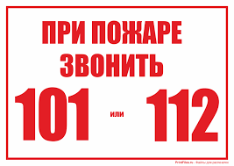
От того, насколько оперативно придёт сообщение о пожаре, может зависеть жизнь людей.
- й Хоринский отряд ГПС РБ напоминает правила вызова пожарных и спасателей:
– Сообщите диспетчеру точную информацию: район, улицу, номер дома и квартиры, а также код для входа в подъезд. Также нужно сказать своё имя, фамилию и номер телефона;
– Расскажите, где произошёл пожар и что горит. Это может быть квартира, подъезд или подвал. Диспетчер может задать уточняющие вопросы;
– Уточните, есть ли люди внутри квартиры, здания, кому требуется помощь;
– После завершения разговора не занимайте телефонную линию, если в этом нет необходимости. Диспетчер может связаться для получения дополнительной информации.
После прибытия пожарных следует помочь им сориентироваться в чрезвычайной ситуации. Если пожар произошёл в жилом доме, необходимо открыть ворота, шлагбаумы, дверь в подъезд, если на ней установлен домофон, обеспечить проезд техники во двое, убрав припаркованные машины.
Не будьте безучастным свидетелем, станьте помощником в деле спасения людей!
Инструктор противопожарной
профилактики Ю. А. Ботова

